予約管理の
４８９君！V2.0
操作マニュアル
第1版

有限会社 ビット
http://www.bitpower.co.jp/
石川県かほく市宇野気1-26
TEL 076-283-5686
目次
● Accessのインストールについて 1
□確認方法 1
□Accessランタイムのインストール 2
● システムの起動と終了について 3
● インストール後から本稼働までの流れ 5
● サンプルデータの削除 5
● 環境設定の登録 6
□担当マスタ 7
□状態マスタ 7
□名称設定 8
● アイテムマスタの登録 8
□アイテムマスタ 8
● 予約一覧 9
□表示切替 9
● 予約受付から予約入力完了まで 11
１．お客様のご希望の利用区分を探す 11
２．新規入力画面を表示する 12
３．予約情報を入力する 13
□予約のキャンセル 14
□予約の変更 15
□予約の複写 18
● 予約一覧画面に関するその他の機能 20
□新規入力 20
□予約移動 21
□予約検索 22
□予定表印刷 23
□アイテムマスタ 24
□環境設定 25
□バックアップ 28
● データ入力時の共通操作について 29
□カレンダー 29
● データ削除時の共通操作について 30

Accessのインストールについて
「４８９君！V2.0」は予約を管理するためのソフトウエアです。
このソフトを利用するには、マイクロソフト社より発売されているデータベースソフトAccess2016（Access2010、Access2013でも動作可能）またはAccess2016ランタイム（マイクロソフト社より無償提供されるもの）が必要となります。 ※このマニュアルは、Windows10にて説明をしています。

□確認方法
Accessがインストールされているか、確認します。
- <スタート>→「設定」をクリックします。
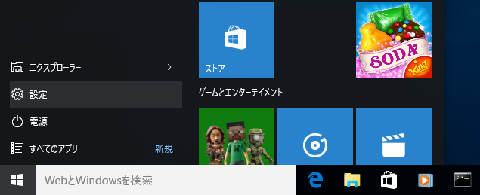
- 「設定」画面の「システム」をクリックします。
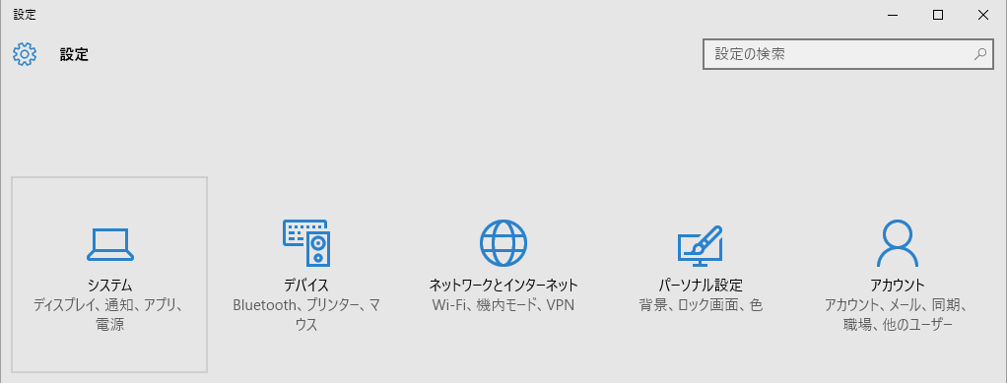
- 「システム」画面の「アプリと機能」をクリックします。
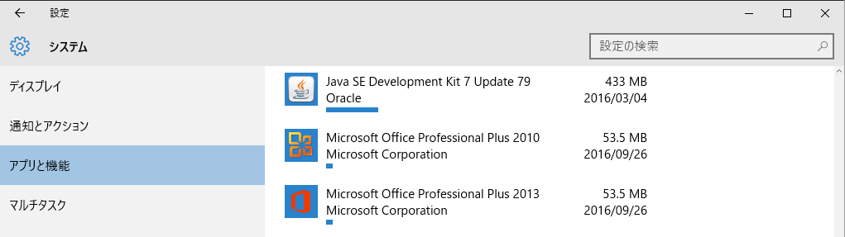
「Microsoft Access 2010/2013/2016」、「Microsoft Access Runtime 2010/2013/2016」、
「Microsoft Office Professional 2010/2013/2016」の表示があればAccessがインストールされていますので、P3「システムの起動と終了について」に進んでください。
Accessがインストールされていない場合は、P2「Accessランタイムのインストール」に進んでください。

□Accessランタイムのインストール
ご利用のOfficeバージョンに合わせてインストールしてください。
ダウンロードはこちらから（マイクロソフト社より無償提供されるもの）
・Access2010ランタイム （AccessRuntime.exe）
https://www.microsoft.com/ja-jp/download/details.aspx?id=10910
・Access2013ランタイム （AccessRuntime_x86_ja-jp.exe）
https://www.microsoft.com/ja-jp/download/details.aspx?id=39358
・Access2016ランタイム （accessruntime_4288-1001_x86_ja-jp.exe）
https://www.microsoft.com/ja-JP/download/details.aspx?id=50040
ここでは、「Access2016ランタイム」をインストールします。

- 「accessruntime_4288-1001_x86_ja-ja.exe」をダブルクリックします。
- 「マイクロソフト ソフトウェア ライセンス条項」に同意します」にチェックをつけて、<続行>をクリックします。
- 「Microsoft Access Runtime 2016をインストールしていただき、ありがとうございます。」が表示されるとインストール完了です。<閉じる>をクリックします。

システムの起動と終了について
ダウンロードしたzipファイルを右クリック→「すべて展開」し、<展開>をクリックします。
解凍されたフォルダの中にある「rsv」フォルダを任意の場所に移動します。
４８９君！の起動は次の手順で行います。

- プログラム（rsv_prg.accde）を初めて実行したときセキュリティの警告が表示されますので、<コンテンツの有効化>または<開く>をクリックしてください。
[エラー]画面「データファイルが見つかりません。データベースを選択してください。」が表示されます。
※「無効リンク」とは、プログラム側からデータファイルrsv_tbl.accdbが見つけられない状況を示しています。
※ログイン画面が表示された場合は⑧に進む。

- <OK>をクリックすると次のようなリンク再設定画面が表示されます。
- <ｶﾚﾝﾄＦ>をクリックし、[フォルダパス]を確認して<再リンク>をクリックします。
※ダウロードしたrsv.zipを展開した「フォルダパス」が表示されます。
- 以下の画面で<はい>をクリックしてリンク再設定を開始します。
- 正常にリンク再設定が終了すると以下の画面が表示されます。
- <OK>をクリックすると、ライセンス認証の画面が表示されます。
- <認証>をクリックすると、次の画面が表示されるので、確認して<OK>をクリックします。
※シリアルNOの購入はP27⑤参照
- ログイン画面の[ユーザー]、[パスワード]を入力し<ログイン>をクリックしてください。
ログイン後予約一覧画面が表示されます。
※事前に「予約一覧」→「環境設定」→「担当者マスタ」の登録が必要です。詳しくはＰ7「担当マスタ」参照
予約一覧
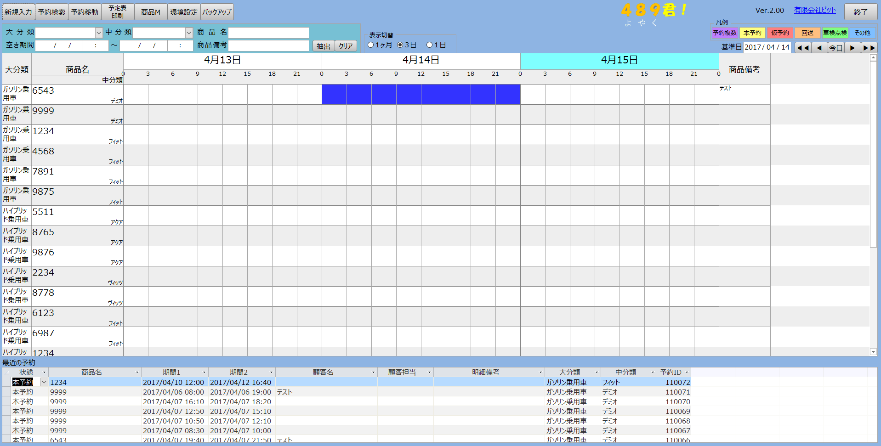
<終了>をクリックするとプログラムが終了します。

インストール後から本稼働までの流れ
システムを導入してから本稼働までの流れは以下の通りとなります。
環境設定の登録
ｻﾝﾌﾟﾙﾃﾞｰﾀの削除
本稼働
ｱｲﾃﾑﾏｽﾀの登録

サンプルデータの削除
システムを本稼働させる前に、あらかじめ入力されているサンプルデータを削除してください。
サンプルデータの削除は次の手順で行います。

「予約一覧」→「環境設定」→「データ削除」
- <データ削除>をクリックします。
- <はい>をクリックするとサンプルデータをすべて削除します。
- 削除完了の確認画面が表示されますので<OK>をクリックしてください。

環境設定の登録
『４８９君！』を初めて使用する場合は環境設定を行ってください。
※以下、公共施設編をダウンロードした場合を想定して説明します。

「予約一覧」→「環境設定」画面を表示します。
項目の既定値やユーザー情報を登録します。

○開始時刻設定
予約入力画面の開始時刻の規定値を設定します。
○終了時刻設定
予約入力画面の終了時刻の規定値を設定します。
○既定状態
予約入力画面の予約状態の規定値を設定します。
○初期画面
起動時に表示する予約一覧を設定します。
○番号設定
予約番号の値を設定します。

□担当マスタ
システムを利用する担当者を登録します。
「予約一覧」→「環境設定」の「担当者マスタ」画面に入力します。
※[担当者コード]、[担当者名]、[パスワード]は必ず入力してください。
[パスワード]はすべて’＊’で表示されます。
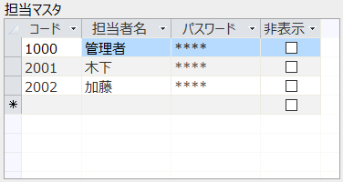

□状態マスタ
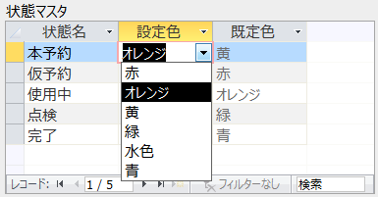
凡例に表示する状態を登録します。
「予約一覧」→「環境設定」の「状態マスタ」画面に入力します。
状態名、設定色は自由に設定することが可能です。
※状態マスタは、プログラムの再起動後に有効になります。

□名称設定
③
②
①
「予約一覧」→「環境設定」の「名称設定」画面に入力します。
- 予約一覧に表示する名称を設定します。
- アイテムマスタに表示する名称を設定します。
- 新規入力/予約詳細に表示する名称を設定します。
※名称は、プログラムの再起動後に有効になります。

※環境設定の詳細はP25「環境設定」参照

アイテムマスタの登録

□アイテムマスタ
「予約一覧」→「区分マスタ」
アイテムの登録をします。
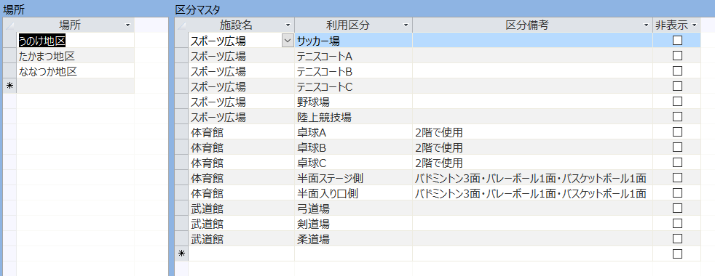
②
①

ここで登録された[場所][施設名][利用区分][区分備考]は「予約一覧」画面に表示されます。
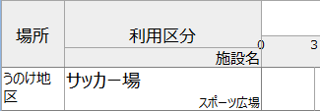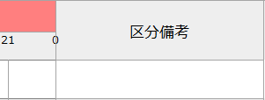
- [場所]を登録します。
- [場所]から区分を登録したい分類をクリックして、区分マスタを登録します。
※ [施設名]、[利用区分]は必ず入力してください。

予約一覧
ここでは予約状況、点検などがチャートで表示されます。予約の新規入力や修正、削除なども行います。
予約の入力がある場所には色つきのバー(以下「予約バー」とする)が表示されます。

□表示切替
表示切替で＜1ヶ月表示＞＜3日表示＞＜1日表示＞に切り替えることができます。

＜＜1ヶ月表示＞＞
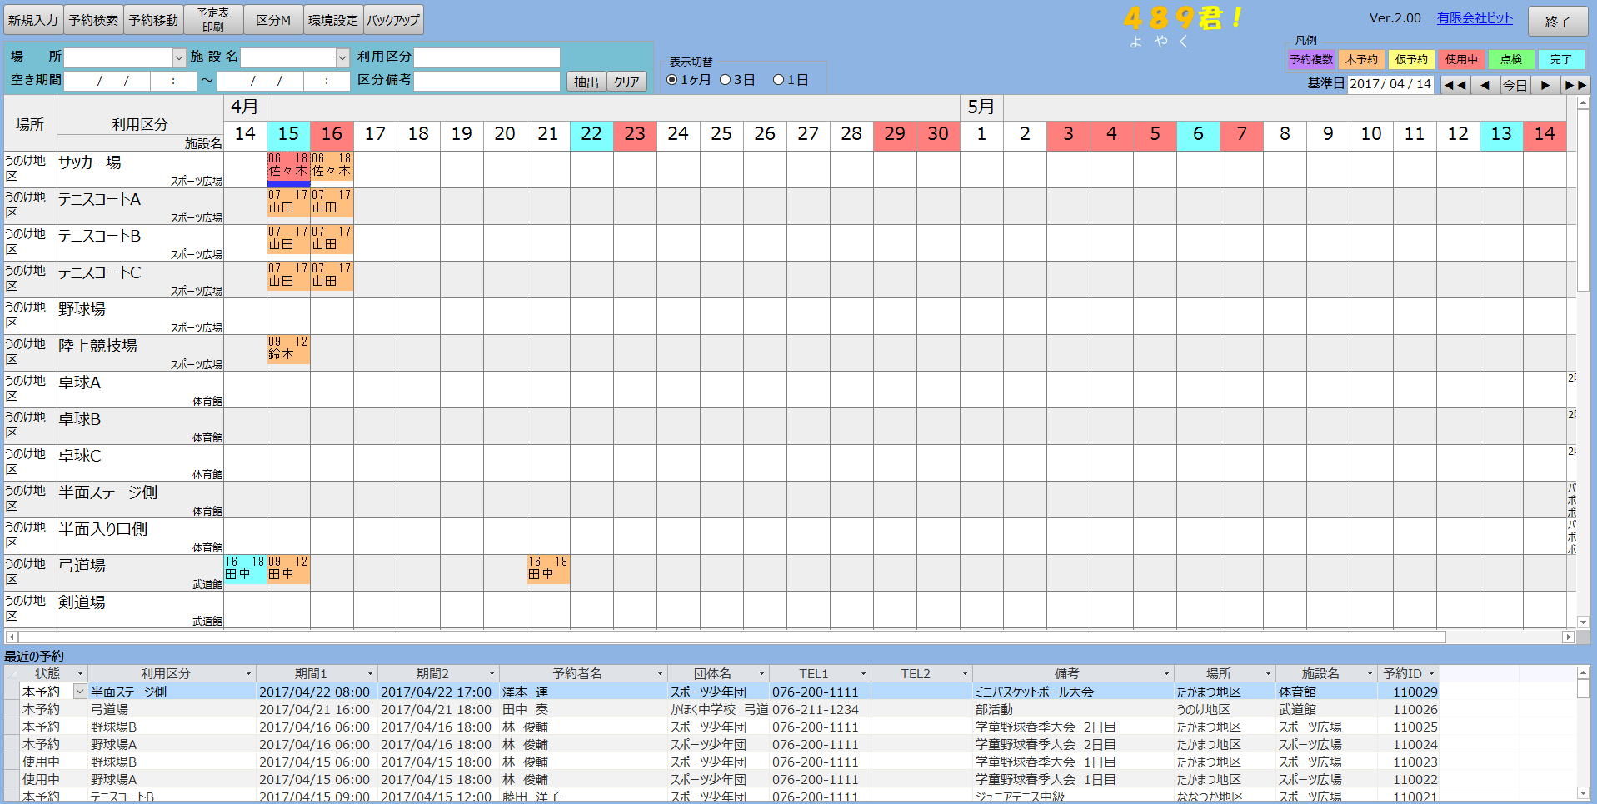
※画面下に「最近の予約」（1週間前から現在までの受付分）を表示します。

＜＜３日表示＞＞
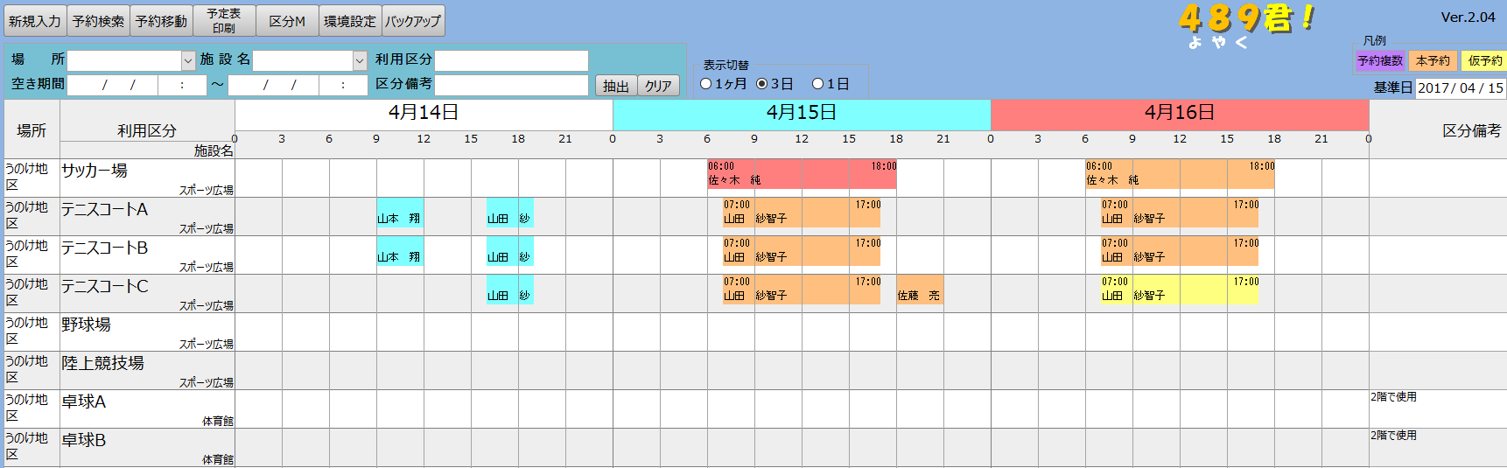

＜＜1日表示＞＞
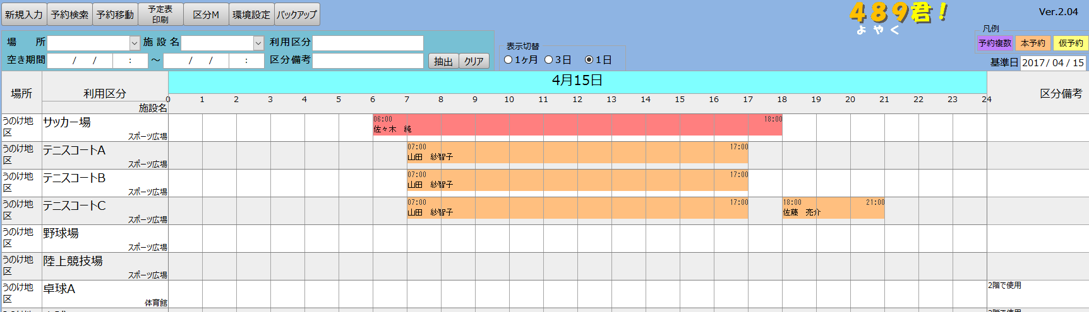

＜＜予約バーの内容＞＞
色 ：予約の状態を表示します。
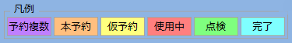
数字：予約の開始時刻と終了時刻が表示されます。
文字：予約の顧客名が表示されます。
<件数>：複数予約のときの件数
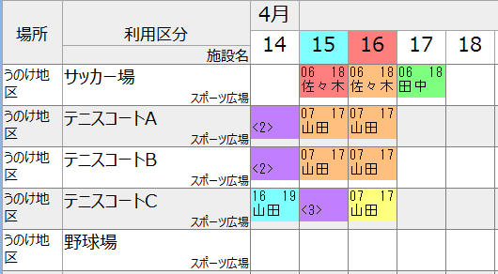
たとえば「本予約」はオレンジ色、「使用中」は濃いピンク色、紫色は１日に複数の予約が入力されていることを表します。予約バーをダブルクリックすると「予約詳細」画面が表示されます。

予約受付から予約入力完了まで
ここでは、田中 奏 様から「4月28日16時から18時まで、うのけ地区の武道館の弓道場を予約したい」との問合せから予約入力完了までを想定した操作を紹介します。

１．お客様のご希望の利用区分を探す
武道館の検索方法は次の通りです。
- 検索条件に“武道館”を入力します。
検索条件の[施設名]のリストから“武道館”をクリックして選択し<抽出>をクリックします。
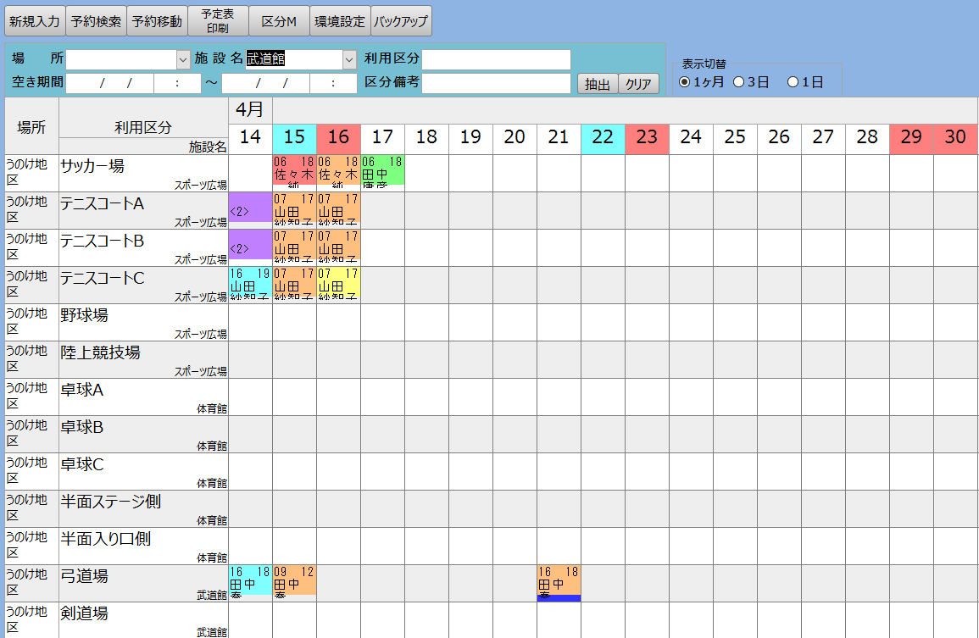

- 検索条件に該当する施設が表示されます。
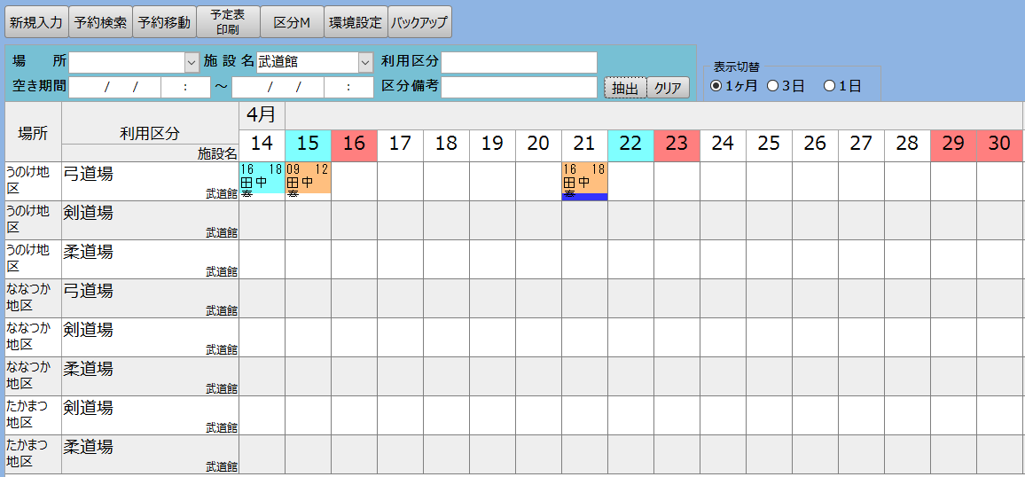

２．新規入力画面を表示する
新規入力の方法は3通りあります。ここでは、ダブルクリックの方法を説明します。

- 場所、利用区分を確認し、予約バーのない場所をダブルクリックすると予約の新規入力画面が表示されます。
ダブルクリック

[新規入力]画面
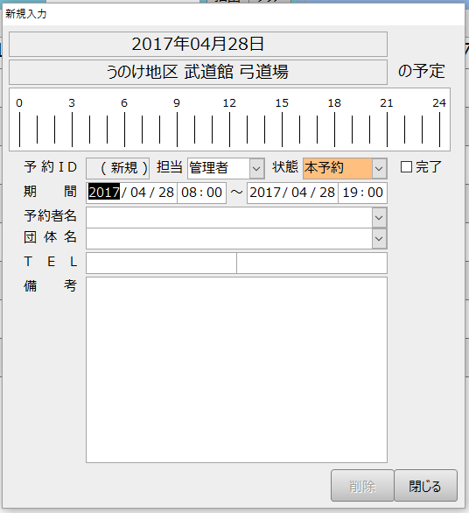
※「新規入力」画面の期間[開始時刻]、[終了時刻]は環境設定で指定された時刻が表示されます。
詳しくはP6参照
- 利用区分、日を選択し<新規入力>をクリックします。
- 予約を入力したい場所を指定しマウスでドラッグします。
※その他の新規入力の方法はＰ20「新規入力」参照

３．予約情報を入力する
予約情報の入力手順は次の通りです。
1）

2）

3）
- 開始[日付]、[時間]を入力します。
- 終了[日付]、[時間]を入力します。
※日付入力はカレンダーも利用できます。詳しくはＰ29「データ入力時の共通操作について」参照
- 「閉じる」ボタンをクリックし、新規入力画面を閉じます。
- 予約一覧に予約バーが表示されていることを確認してください。
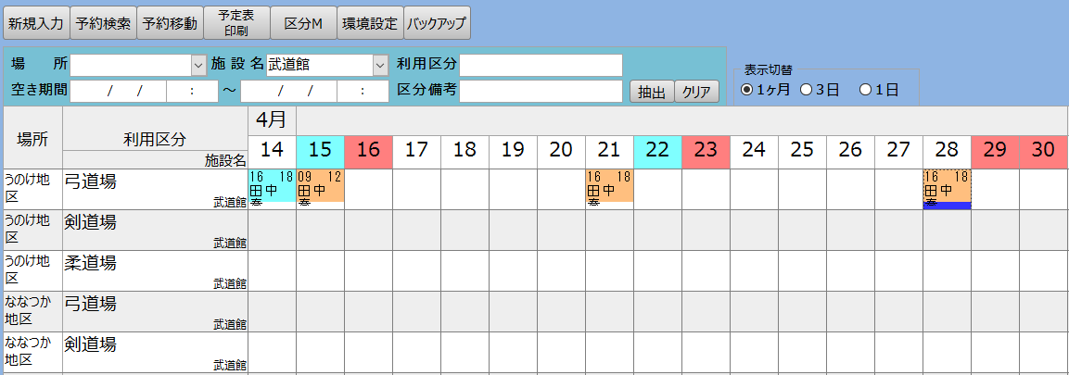

4）
これで予約入力が完了しました。

※新規入力を中止するときは「ESCキー」を押します。

□予約のキャンセル
予約のキャンセル方法は次の通りです。
- キャンセルする予約バーをダブルクリックして「予約詳細」画面を表示します。
その他の「予約詳細」画面表示方法についてはＰ14参照

- <削除>をクリックします。
- <はい>をクリックします。

- 予約一覧で予約バーが削除されたことを確認します。
これで予約のキャンセルが完了しました。

□予約の変更
＜＜利用区分を変更する＞＞
たとえば、「4月15日の9:00～17:00に予約登録済の澤本 連 様の“うのけ地区、体育館、半面ステージ側”を“たかまつ地区、体育館、半面ステージ側”に変更する」と想定して操作を紹介します。

- 登録してある予約を確認します。
予約を確認するには「予約一覧」の[基準日]を予約日の“2017/04/15”に指定し検索します。
移動先の“たかまつ地区、体育館、半面ステージ側”に予約が可能であることを確認します。
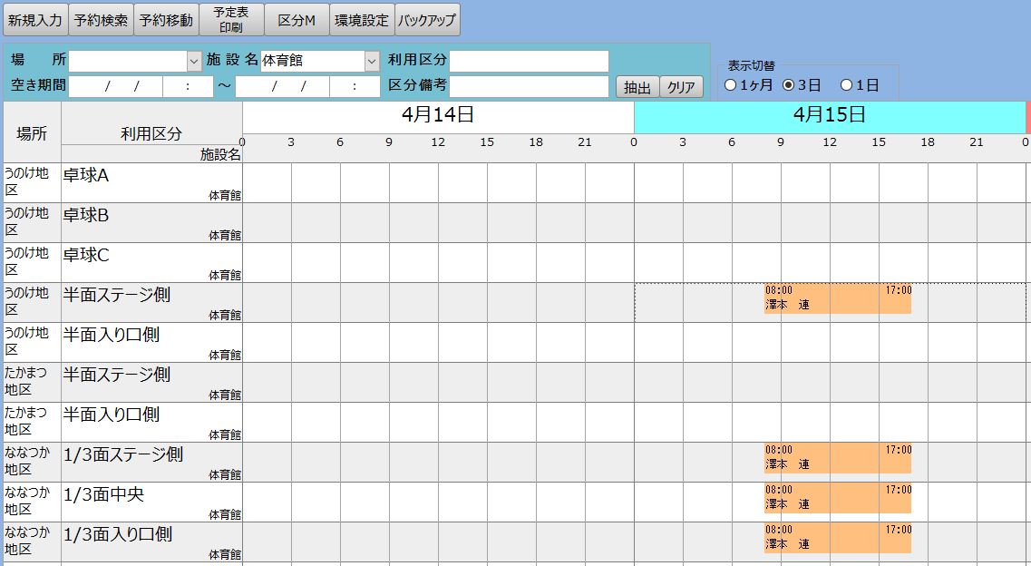
※移動先の利用区分が
予約可能であることを確認します。

- Shiftキーを押しながら移動する予約バーを選択しドラッグ（マウスを左クリックしながら引きずること）で予約バーを変更したい利用区分に移動します。
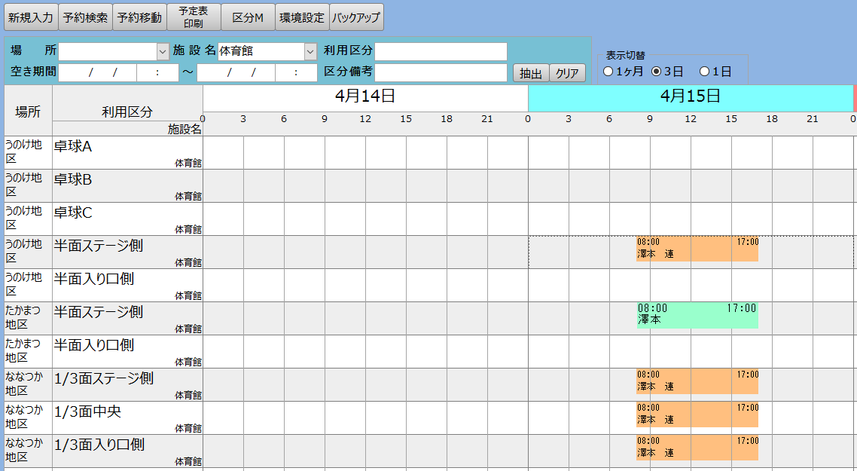
ドラッグ
移動完了↓
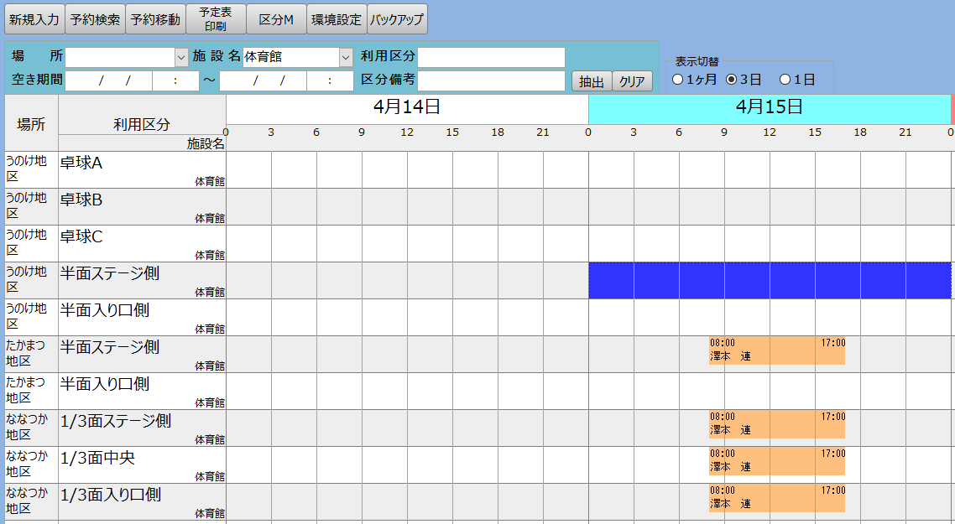
- 予約バーが移動したことを確認します。これで利用区分の変更が完了しました。
※複数の予約を一括して移動させるにはＰ21「予約移動」参照

＜＜日時を変更する＞＞
- 登録してある予約を確認します。
予約を確認するには「予約一覧」の[基準日]を予約日“2017/04/14”に指定し、
検索条件[施設名]を“体育館”と入力し検索します。
- 予約バーをダブルクリックし予約詳細画面を表示します。
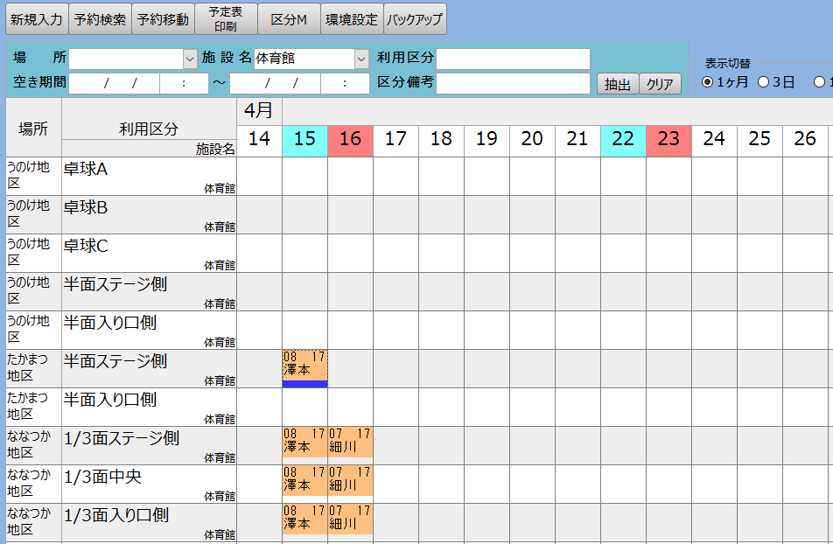
ダブルクリック
- 日時を変更します。
- <閉じる>をクリックします。

- 予約一覧で予約バーが移動していることを確認します。これで日時の変更が完了しました。
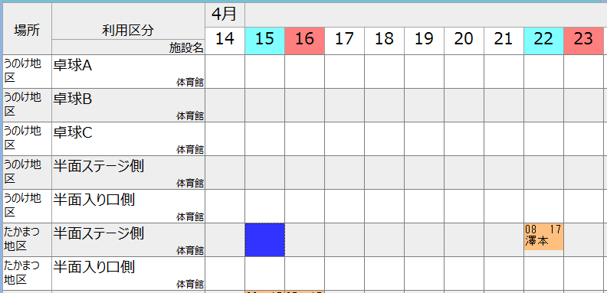

□予約の複写
たとえば、「4月15日の9:00～17:00に予約登録済の澤本 連 様の“ななつか地区、体育館、1/3面ステージ側”を“うのけ地区、体育館、半面ステージ側”に変更する」と想定して操作を紹介します。

- 登録してある予約を確認します。
予約を確認するには「予約一覧」の[基準日] を予約日の“2017/04/15”に指定し検索します。
移動先の“うのけ地区、体育館、半面ステージ側”に予約が可能であることを確認します。
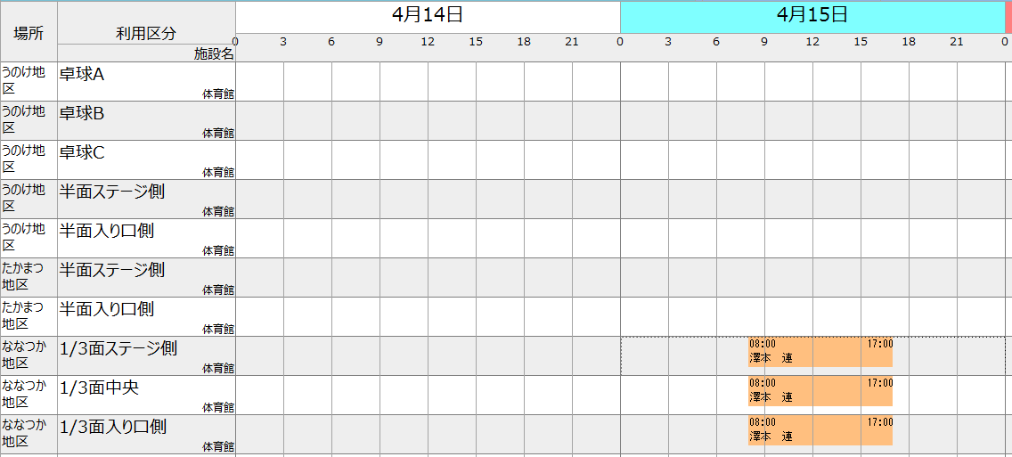
※複写先の利用区分が
予約可能であることを確認します。

- Ctrlキーを押しながら複写する予約バーを選択しドラッグ（マウスを左クリックしながら引きずること）で
予約バーを複写したい利用区分に移動します。
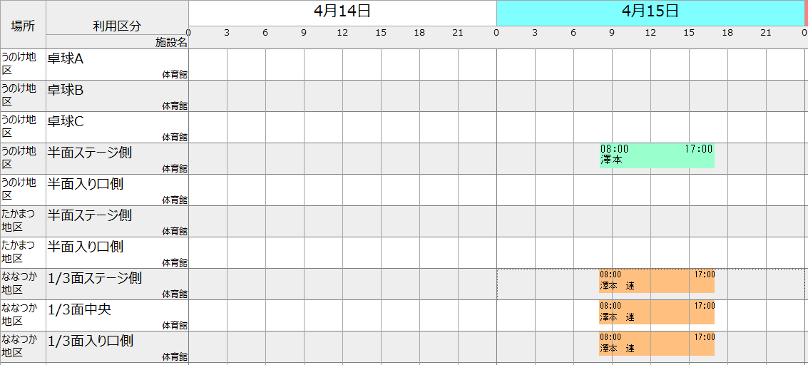
ドラッグ
複写完了↓
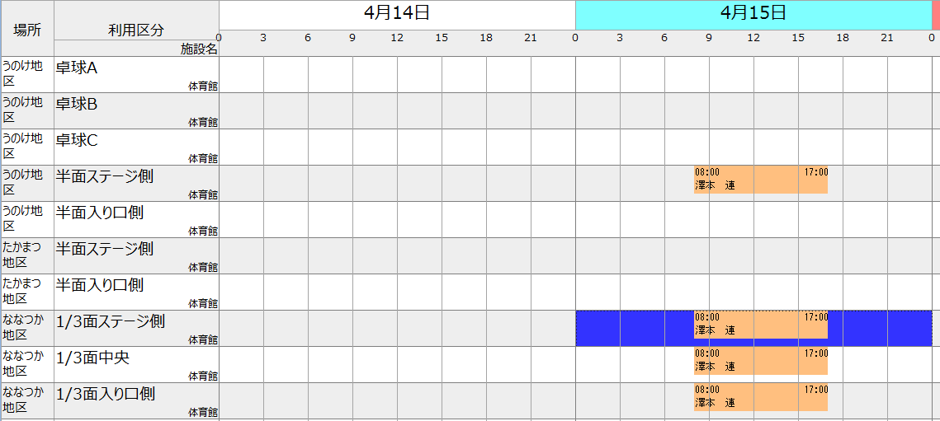
- 予約バーが複写されたことを確認します。これで利用区分の複写が完了しました。

予約一覧画面に関するその他の機能

□新規入力
「予約一覧」画面の「新規入力」ボタンで「新規入力」画面を表示して予約新規入力をします。
※1ヶ月表示で説明していますが、3日表示、1日表示も同じ操作です。

その他の「新規入力」画面表示方法は、
○利用区分、日を選択し「新規入力」ボタンをクリックします。
○予約を入力したい場所を指定しマウスでドラッグします。
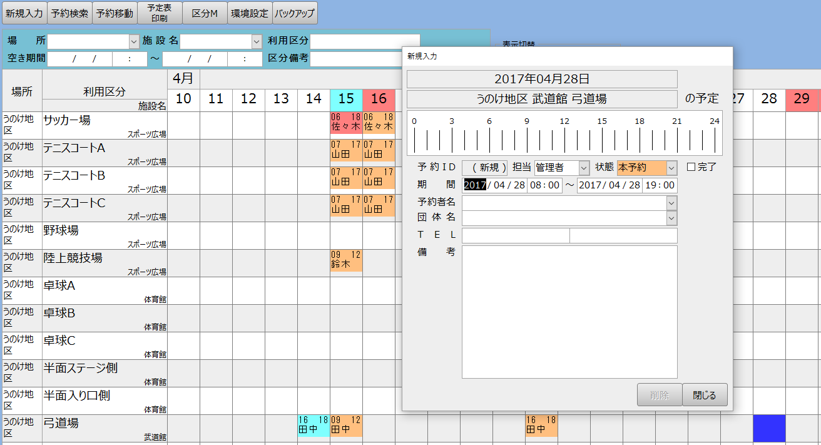
ダブルクリック

※「新規入力」画面の期間[開始時刻]、[終了時刻]は環境設定で指定された時刻が表示されます。
詳しくはP6参照

□予約移動
１つの利用区分の複数予約を一度に別の利用区分に移動させたい場合は、「予約一括移動」を利用します。
たとえば「うのけ地区弓道場が点検のため予約ができなくなったため、“ななつか地区弓道場”に予約を一括移動する」場合を想定した操作を紹介します。

- 「予約一括移動」をクリックし[移動元]に“弓道場（うのけ地区、武道館）”、[対象期間]に“2017/04/15～2017/04/23”、[移動先]に“弓道場（ななつか地区、武道館）”を入力し<実行>をクリックします。
移動前↓
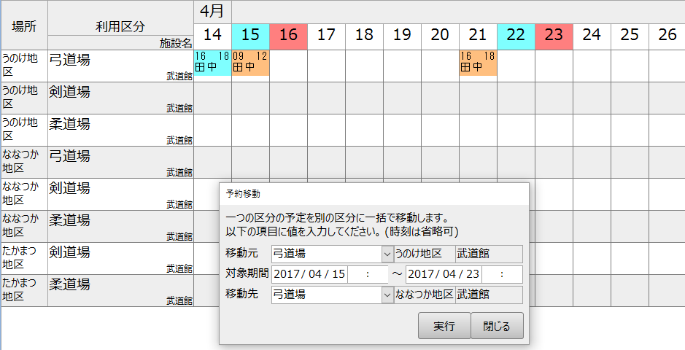
- 「はい」をクリックします。
移動後↓
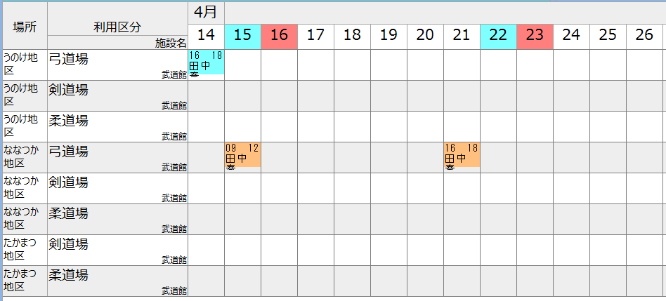

- 予約バーを確認します。これで予約移動が完了しました。
※Shiftキーを押しながらドラッグで予約バーを変更したい車輛に移動することもできます。
Ｐ15「予約の変更」参照

□予約検索
お探しの予約を検索することができます。
たとえば「武道館の予約状況を確認したい」場合を想定した操作方法を紹介します。

- [施設名]に“武道館”を入力し<抽出>をクリックします。
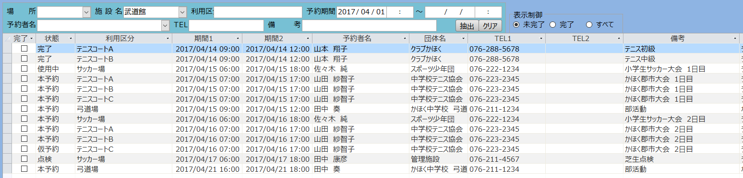

- 表示された予約明細をダブルクリックするか<詳細表示>をクリックすると「予約詳細」画面が表示されます。
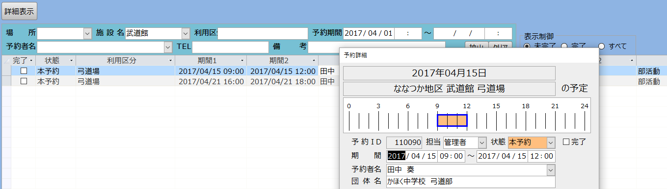
予約検索の条件の<クリア>をクリックすると[今日]以降の予約が表示されます。

□予定表印刷
「予約一覧」→「予定表印刷」

１日の行動を把握するため行動予定表を確認します。
たとえば、朝一番または前日に行動予定表を印刷して担当者の割り振りなどに利用します。
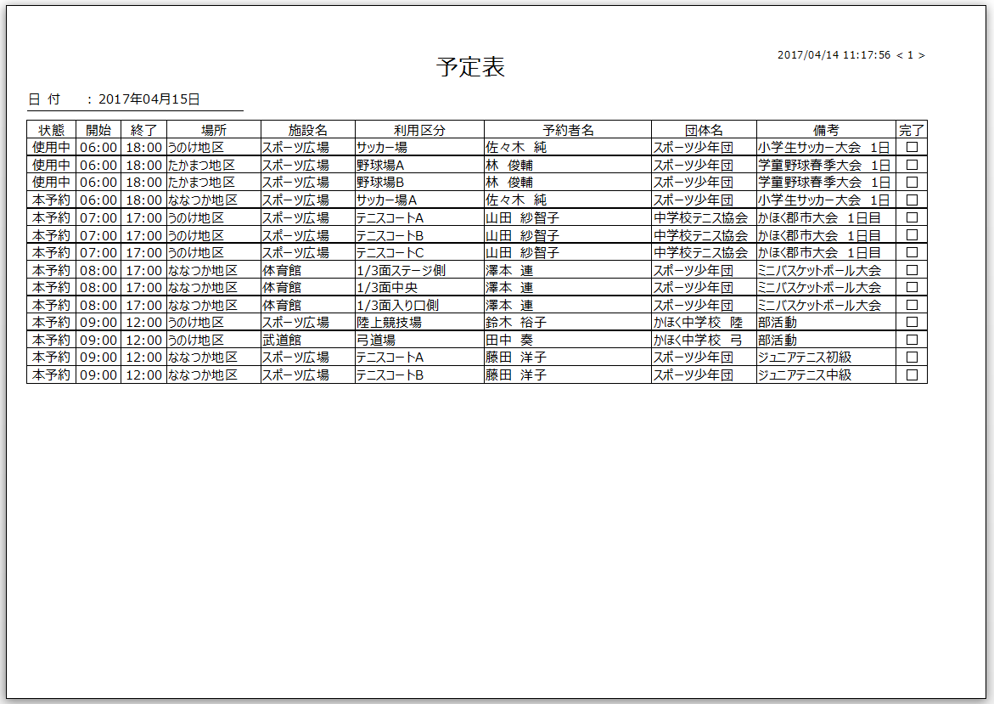

□アイテムマスタ
「予約一覧」→「区分M」
※「区分M」は、「予約一覧」→「環境設定」の「アイテムマスタ」に登録した名前になります。

予約一覧に表示するアイテムを登録します。
場所（分類名1）には、1つ以上の入力が必要です。
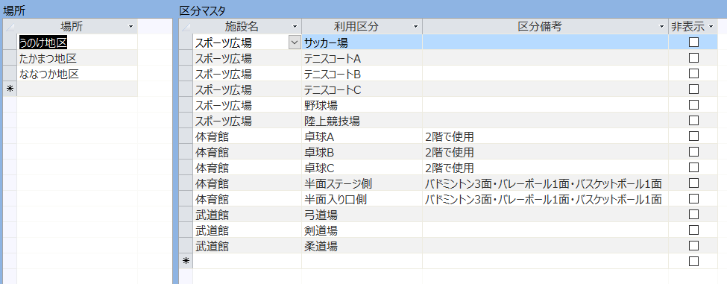
1つ以上必要

区分マスタ（アイテムマスタ）を入力するときは、場所を必ず選択します。
場所ごとに区分マスタを登録するためです。
場所が選択されていないと、エラーメッセージが表示されます。
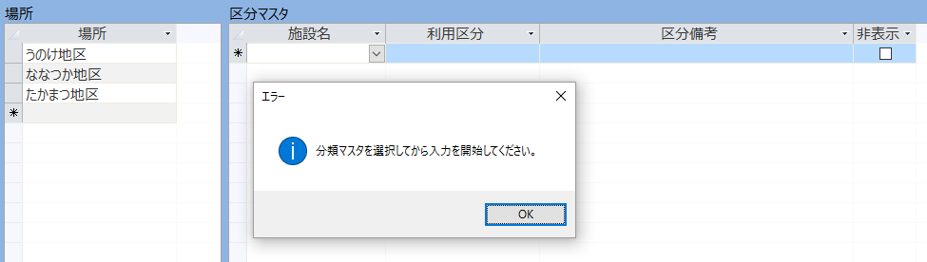
選択されていない

予約一覧では次のように表示されます。
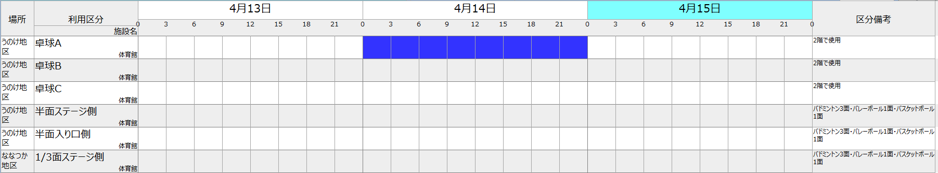
施設名
利用区分
区分備考
場所

「非表示」にチェックをすると、予約一覧に表示されません。

□環境設定
「予約一覧」→「環境設定」

登録した内容が設定されるのは、次の通りです。
⑥
⑤
④
③
②
①
①[開始時刻]、[終了時刻]、[既定状態]、[番号設定]の登録は、「新規入力」画面に表示されます。
[初期画面]の登録は、予約一覧の「表示切替」を設定します。
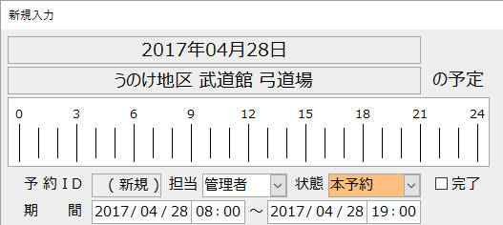
画面を閉じると、
番号設定が登録される
②「ログイン」画面の「ユーザー」に表示されます。

③予約一覧の「凡例」、[新規入力/予約詳細]の「状態」に表示されます。
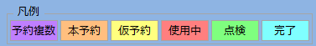
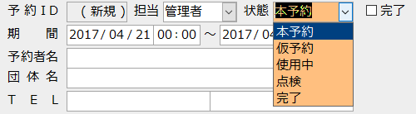

④「名称設定」では、画面の記述を設定することができます。
(10)
(9)
(8)
(7)
(6)
(5)
(3)
(4)
(2)
(1)
＜＜予約一覧＞＞ 上記の設定では、以下のようになります。
(10)
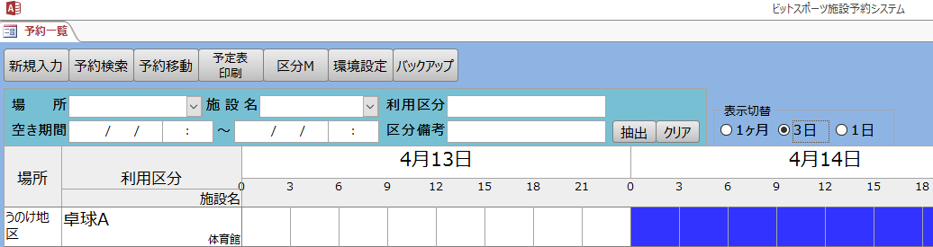
(3)
(5)
(4)
(2)
(1)
(2)
(4)
(1)
＜＜新規入力／予約詳細＞＞
(9)
(8)
(7)
(6)
⑤<シリアルNO認証>をクリックすると次のような画面が表示されます。
体験版は30日間無料で利用することができます。
試用期間以後も使い続けるには「購入はこちらから（有料ダウンロードコーナー）」よりシリアル番号を購入していただく必要があります。

購入されたシリアルNOを[シリアルNO：]に入力し、<認証>をクリックします。
以降、システム起動時にシリアルNO確認のメッセージは表示されません。

⑥<データの場所 表示>をクリックすると次のような画面が表示されます。

□バックアップ
「予約一覧」→「バックアップ」
データファイルのrsv_tbl.accdbをバックアップします。

- <バックアップ>をクリックすると、次のような画面が表示されます。
- <・・・>をクリックし、バックアップデータを保存する場所を選択します。
- バックアップデータを保存するフォルダをクリックし、<選択>をクリックします。
- データファイルの[フォルダパス]を確認して<実行>をクリックします。
- 以下の画面で<はい>をクリックすると、完了画面が表示されます。
- バックアップを実行した結果を確認します。
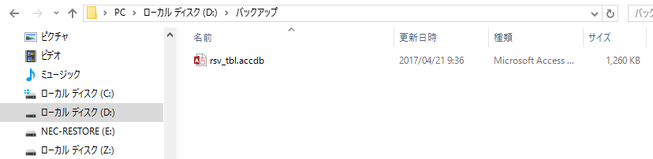

データ入力時の共通操作について
日付の入力を簡単に行う操作方法を紹介します。

□カレンダー
    - 日付を入力する場所でダブルクリックすると画面右上にカレンダーが表示されます。
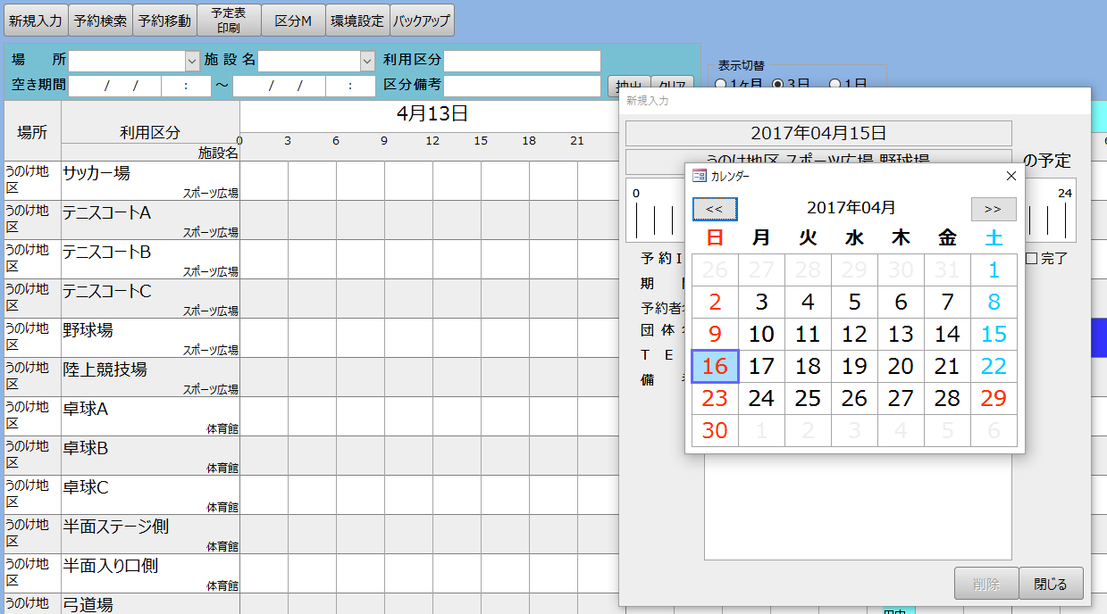
任意の日付をダブルクリックまたは選択した状態(青枠になった状態)でEnterキーを押します。
ここでは4月16日を選択します。

    - カレンダーが閉じ、[期間]に2017/04/16が入力されます。
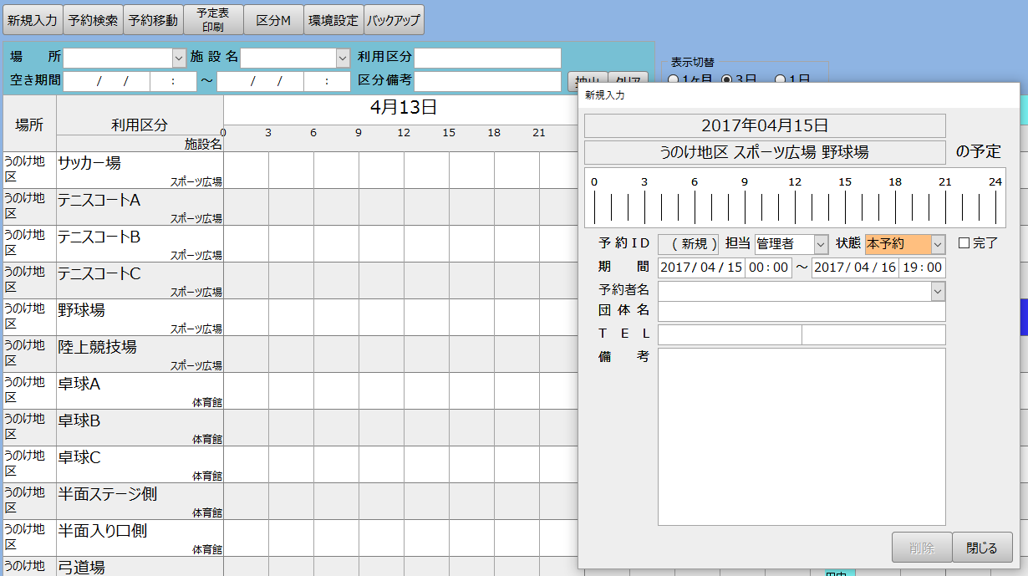
※カレンダーの祝日は、自動で更新されます。

データ削除時の共通操作について
- 削除する行を選択してDeleteキーでデータを削除します。
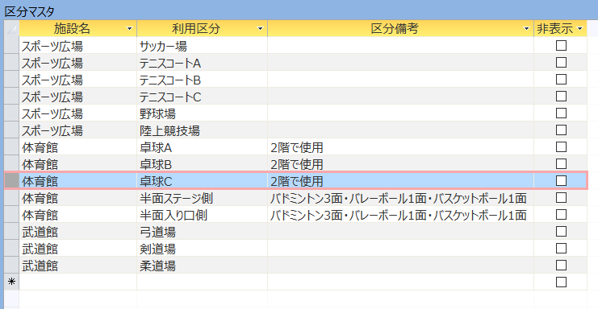

- 「はい」をクリックします。

